עבודת קיץ- מסיימי כיתה ז'
חט"ב 'רעות' הרצליה

תלמידים יקרים,

ברכות לרגל סיום שנת הלימודים התשפ"ו
כדי לעזור ולהקל את כניסתכם לכיתה ח', מצ"ב תרגילים, שאלות ומשימות שונות, חלקם מוכרים לך וחלקם חדשים, מעניינים ומאתגרים.

העבודה תוגש בתיקייה בשבוע הראשון ללימודים בצורה הראויה לבדיקה.

רצוי לעבוד כל יום על חלק מהתרגילים . אחרי שעניתם על כל העבודה חזרו על החומר ולמדו היטב.
בתחילת שנה"ל התשפ"ז תיערך בחינה במתמטיקה מתוך הנושאים שבעבודה לכל תלמידי השכבה. חלוקת ההקבצות תיקבע ע"פ ההישגים במבחן זה וע"פ הציון המסכם בכיתה ז'.
חלוקת ההקבצות נובעת מהשונות בין התלמידים ומהרצון להעניק לכל אחד ואחת את המענה הנדרש.
הכנה ראויה של העבודה תבטיח לכם הצלחה במבחן.
הגשת העבודה בזמן תקנה לכם 5 נקודות בונוס למבחן הראשון.
עבודה פורייה וחופשה נהדרת,
צוות המתמטיקה

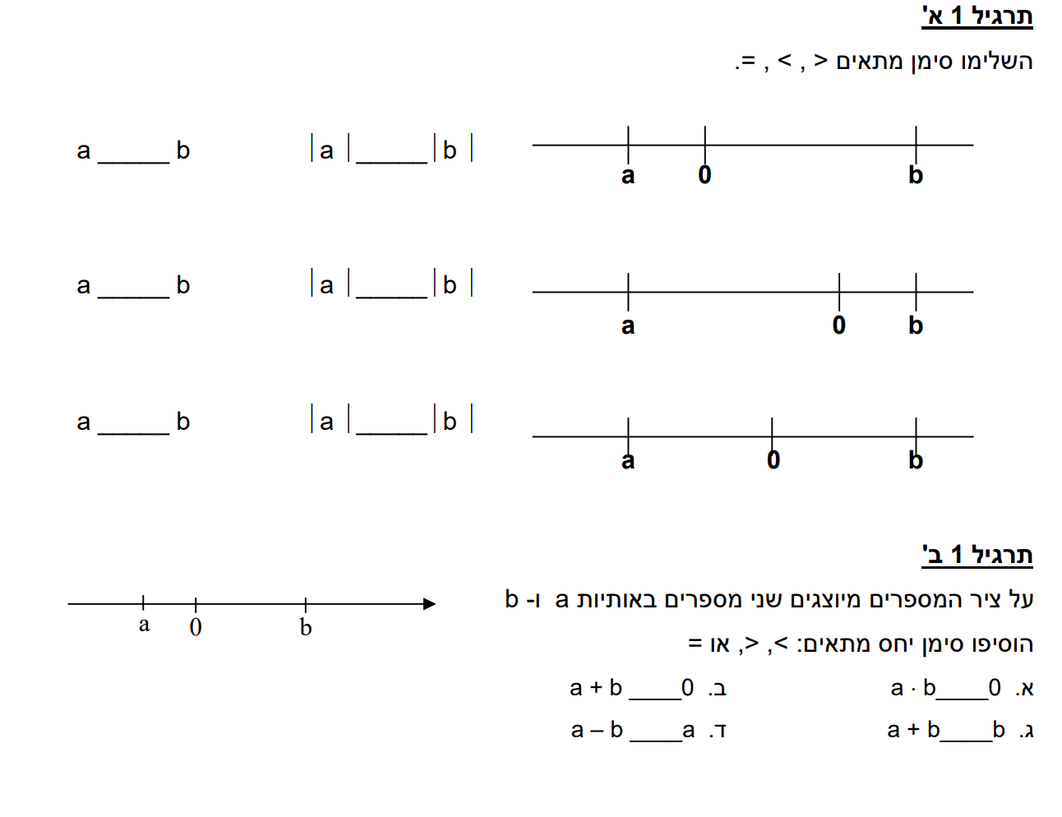
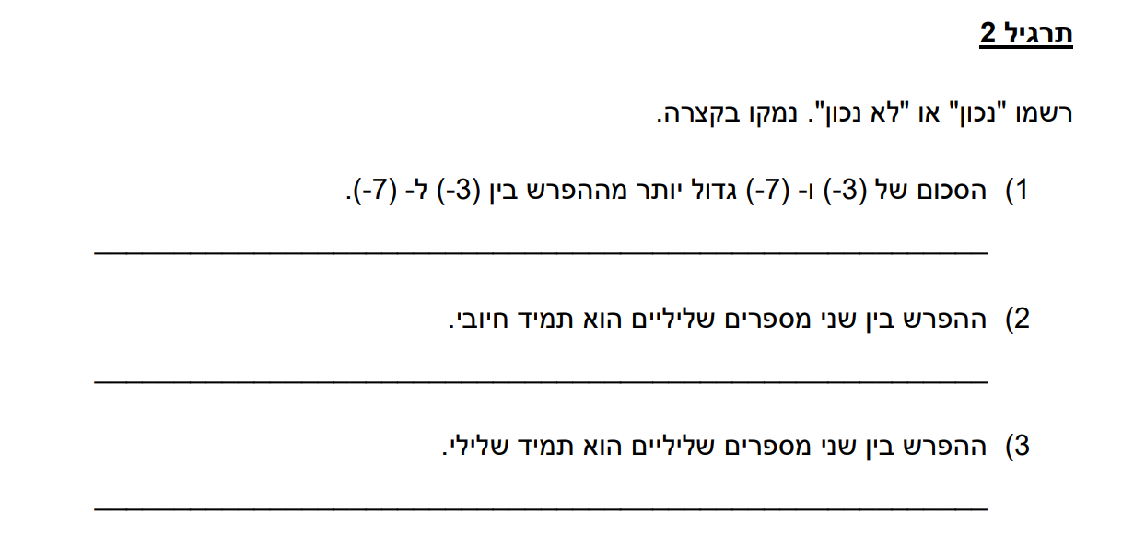

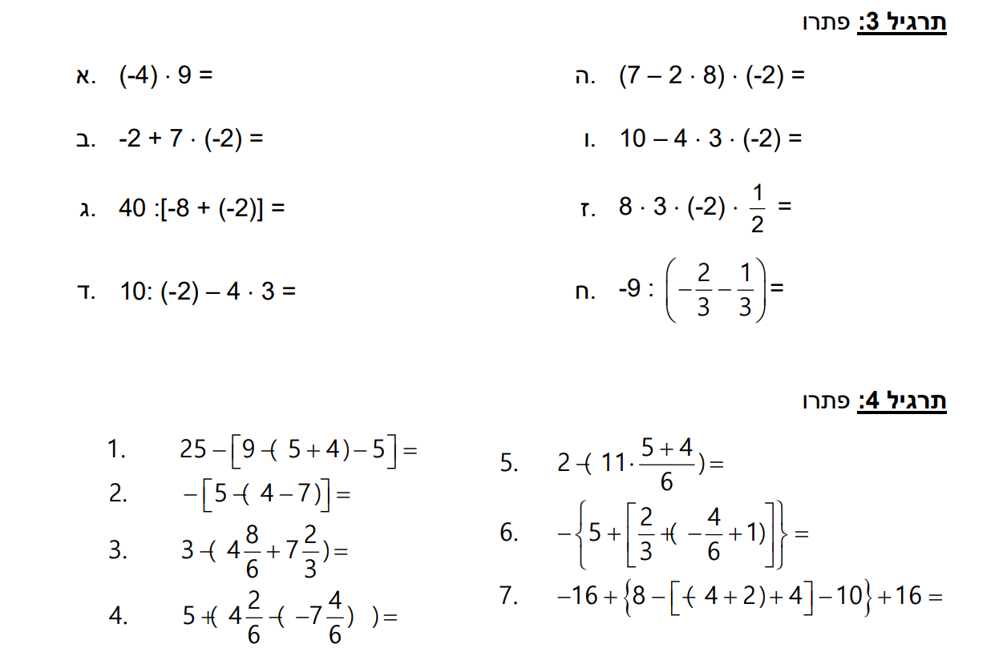

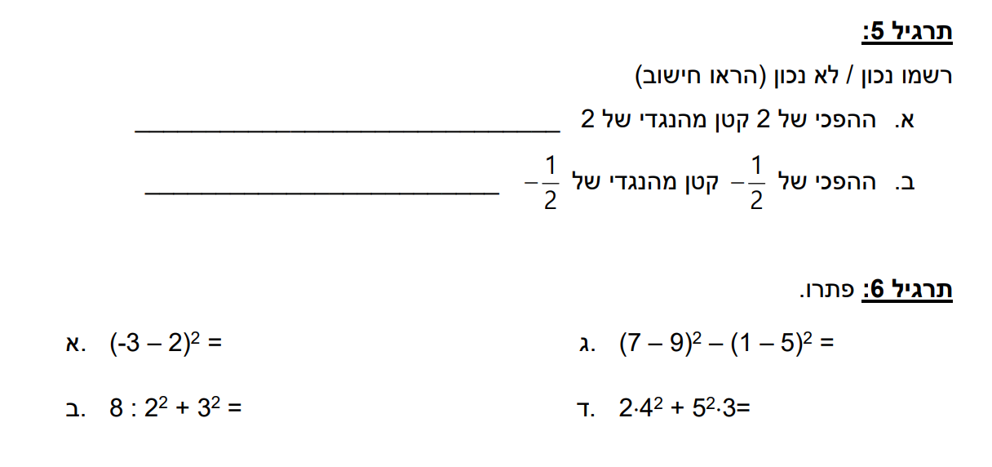

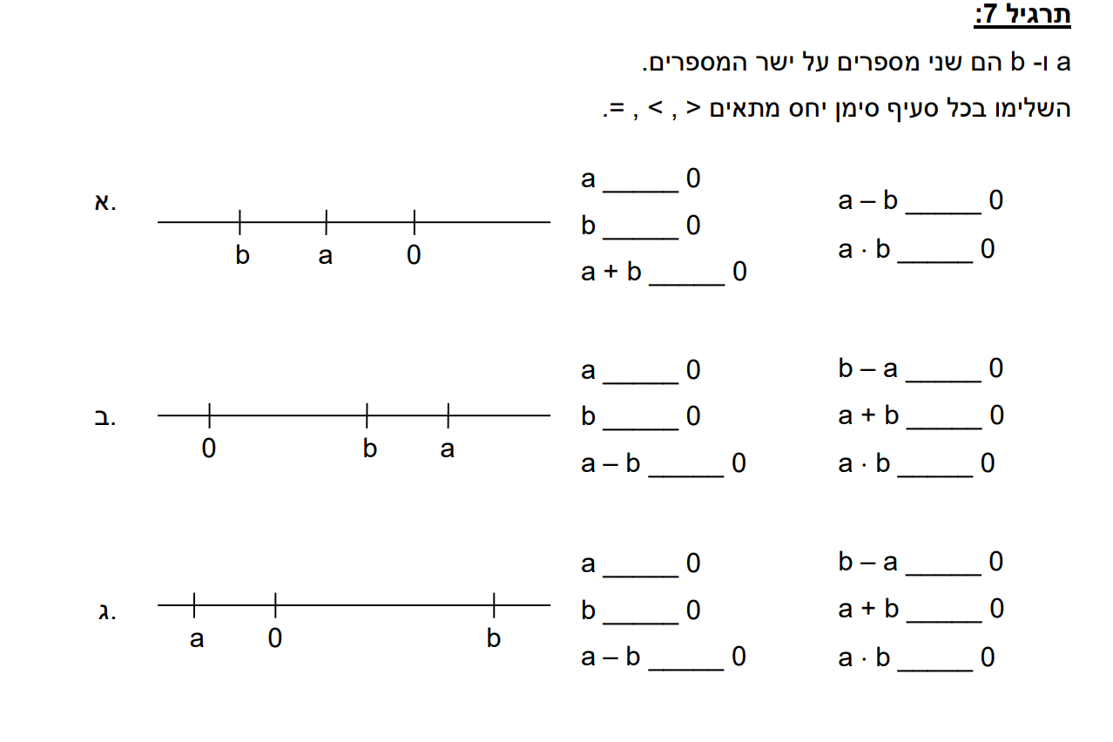
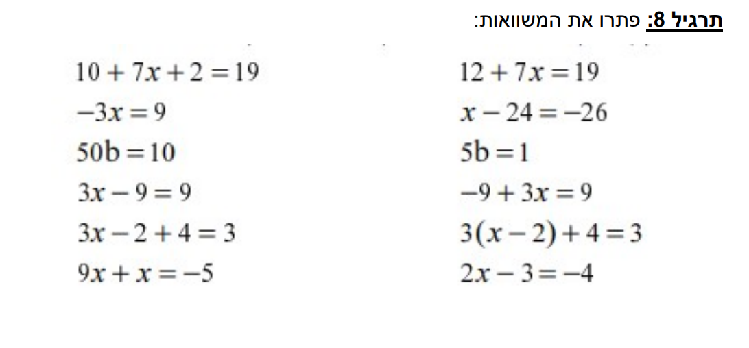
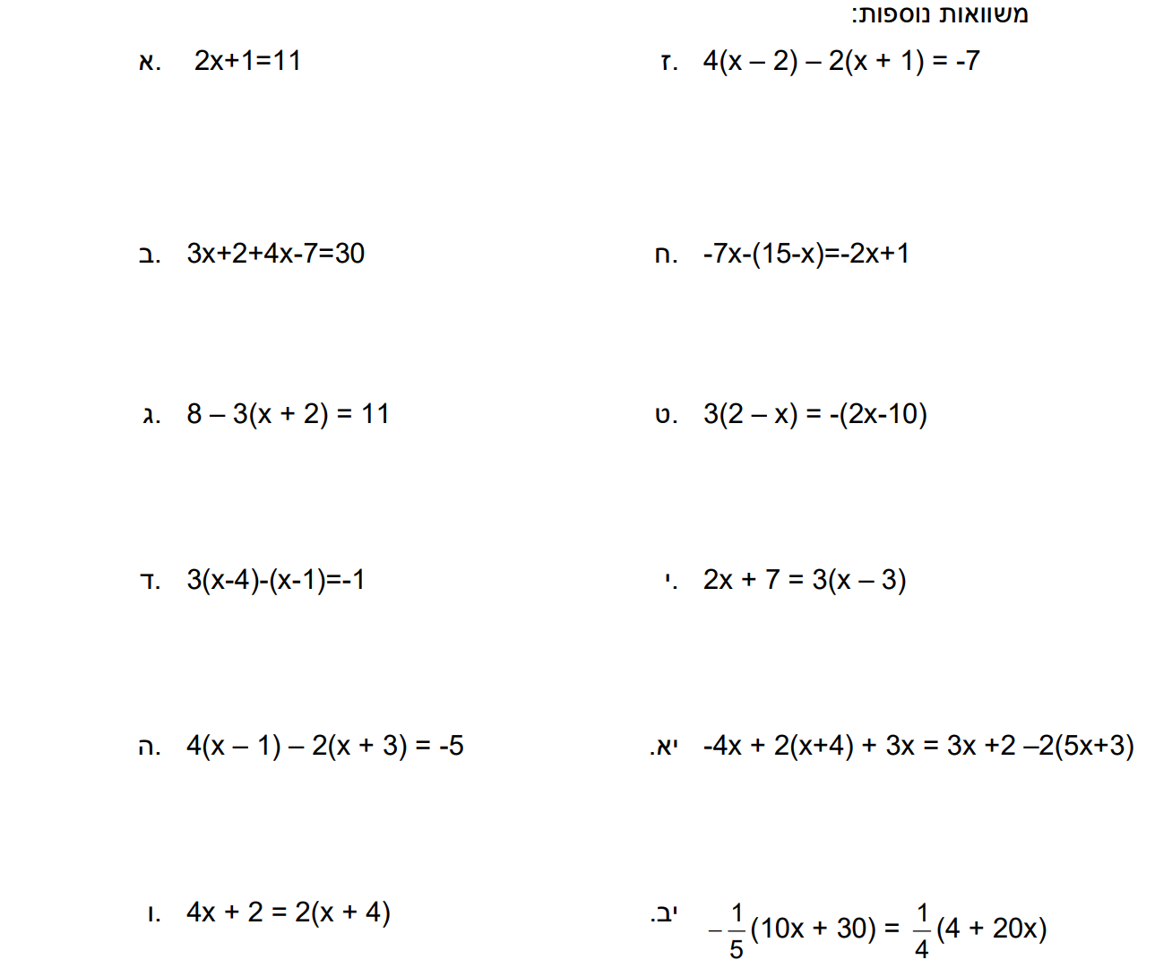

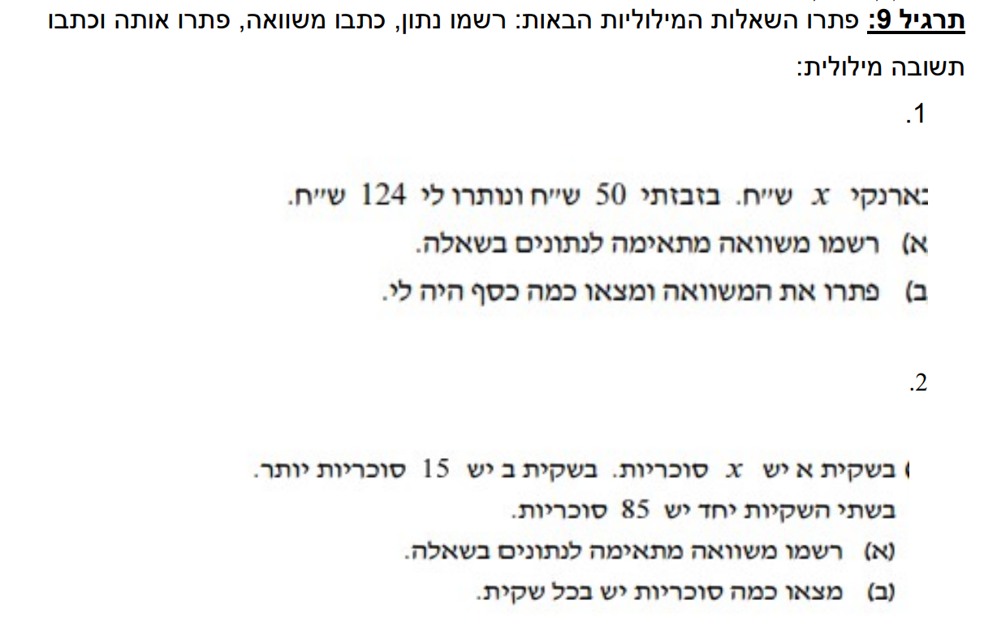
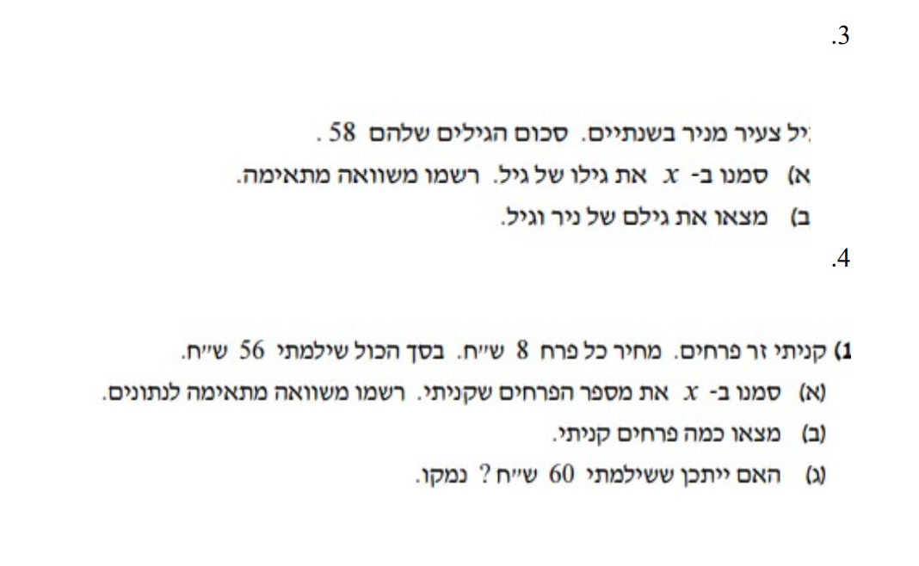
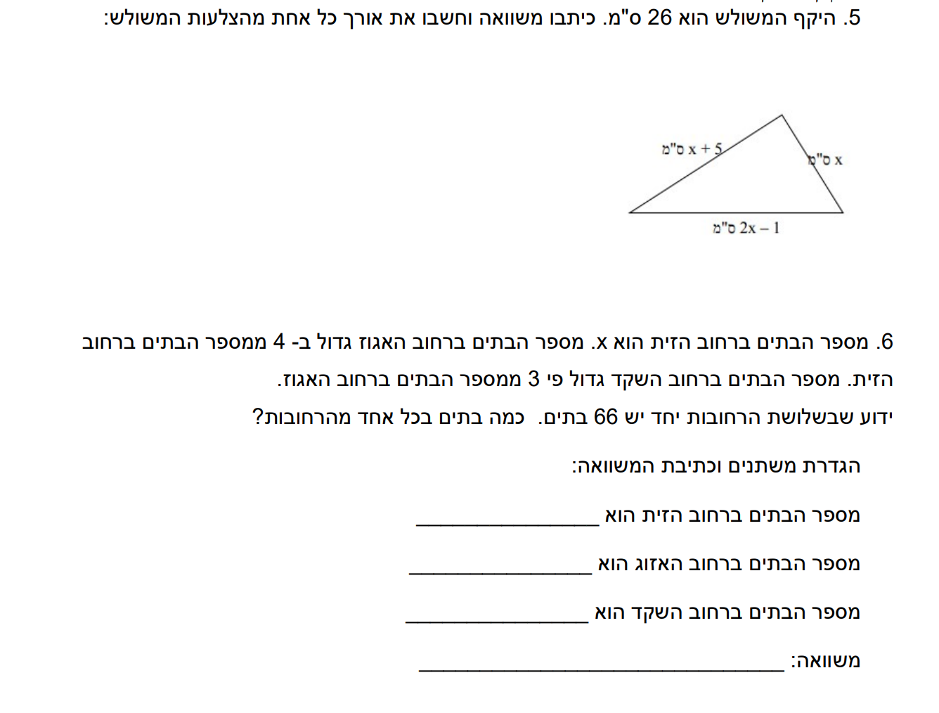

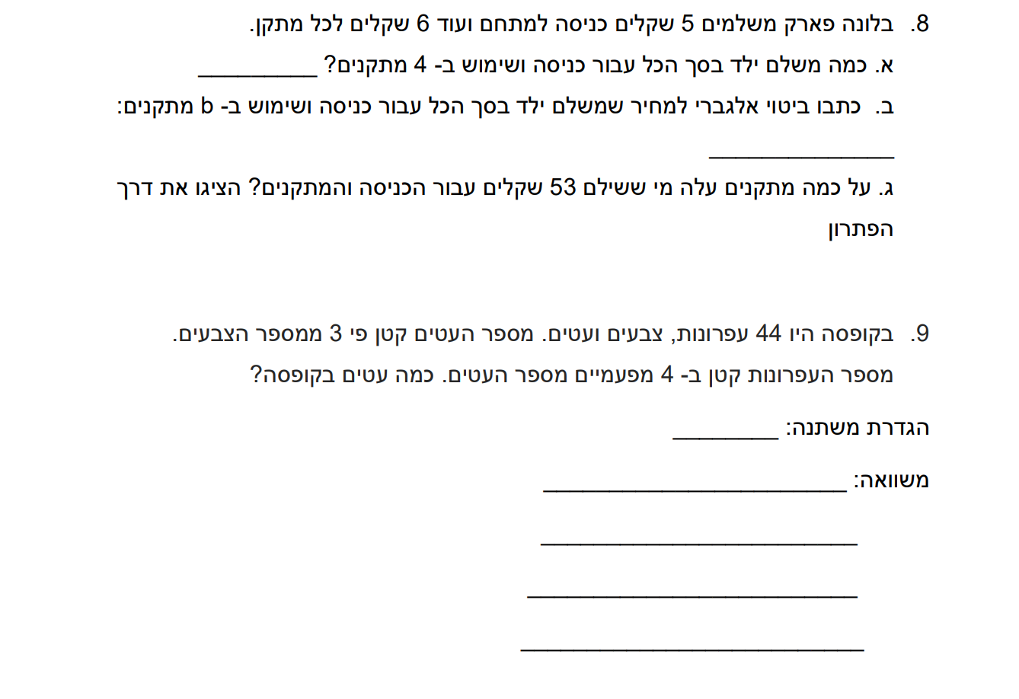
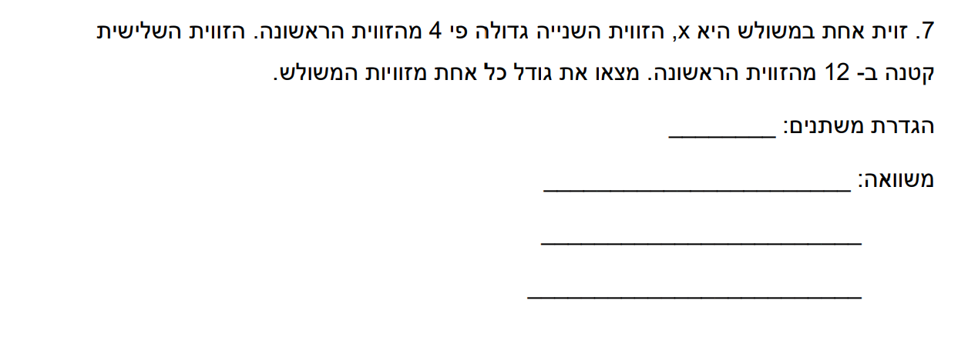
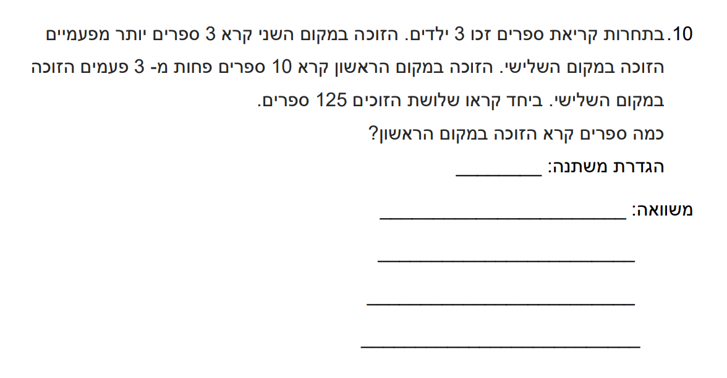

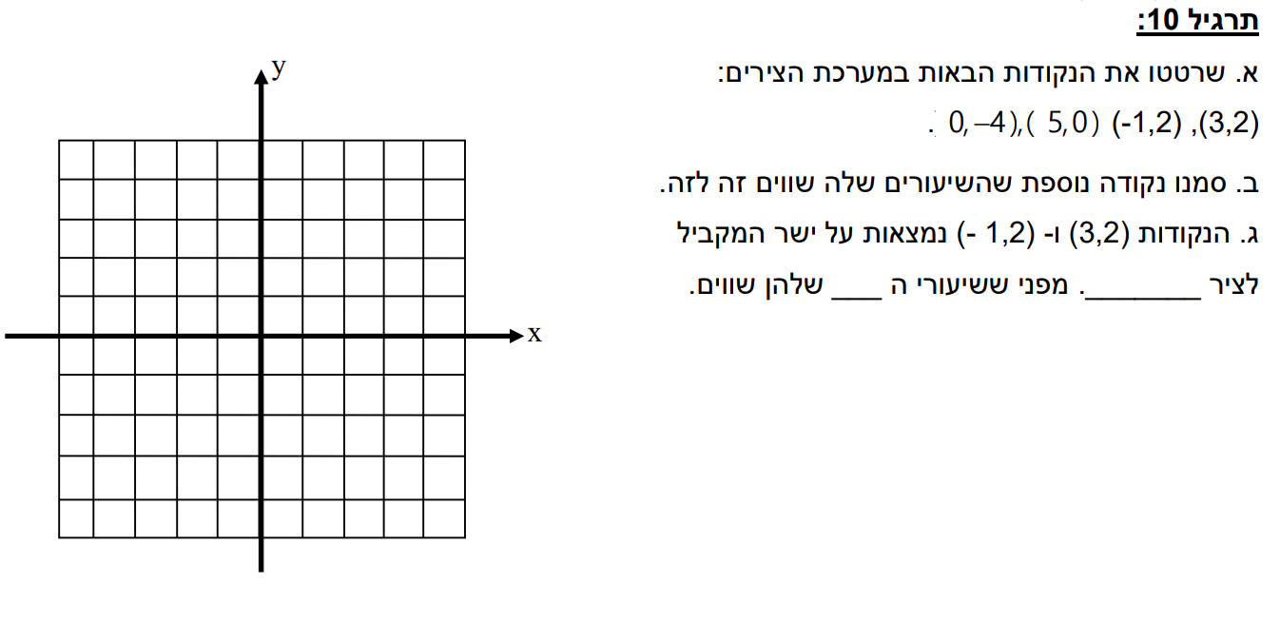

תרגיל 11
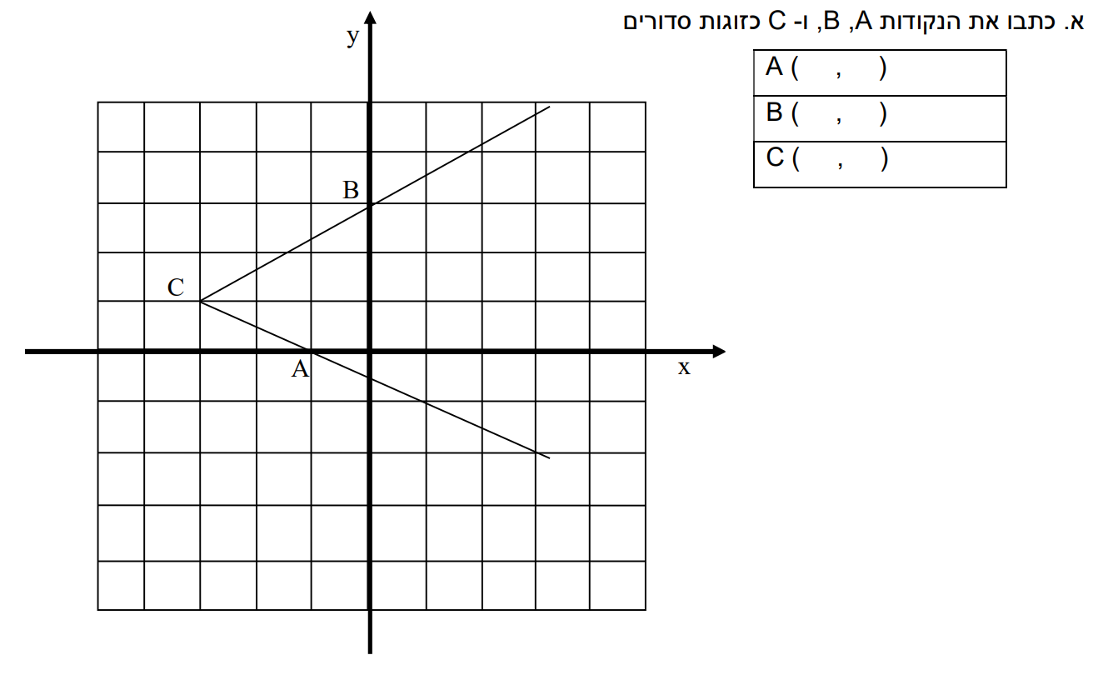

תרגיל 12
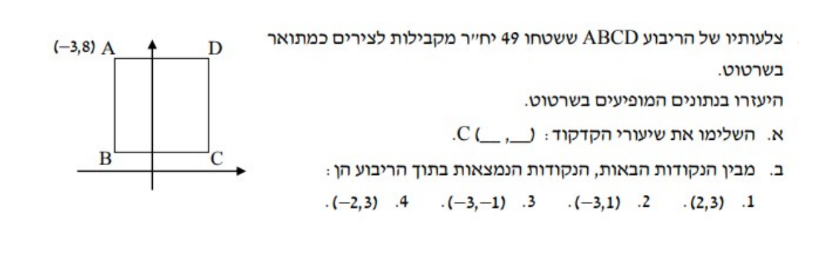
תרגיל 13
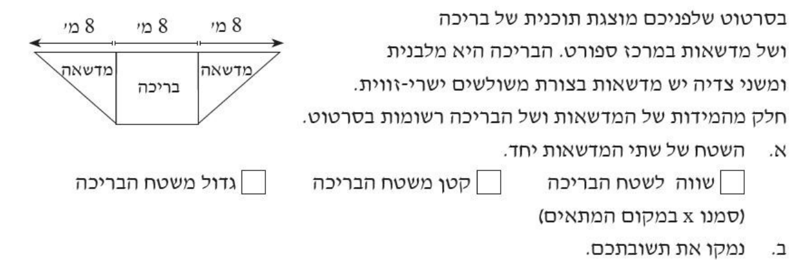
תרגיל 14
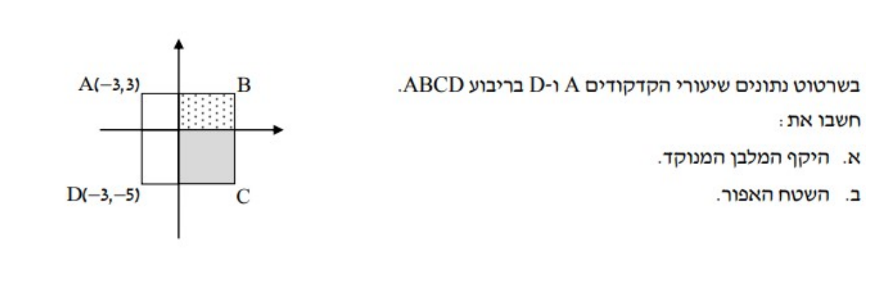
תרגיל 15
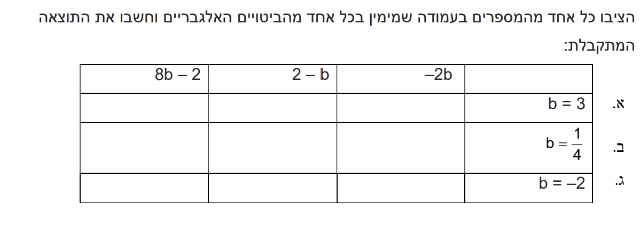
תרגיל 16
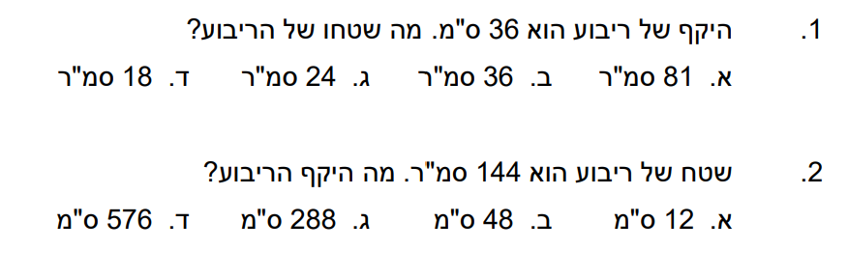

תרגיל 17
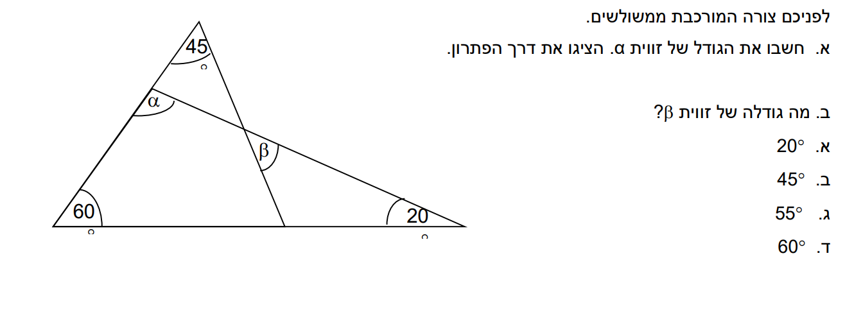
תרגיל 18
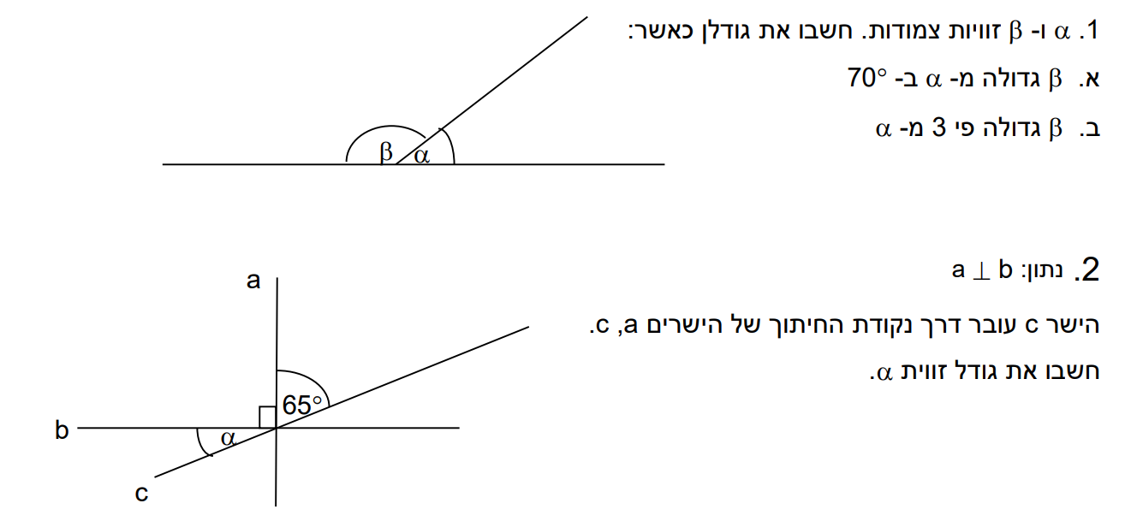

תרגיל 19
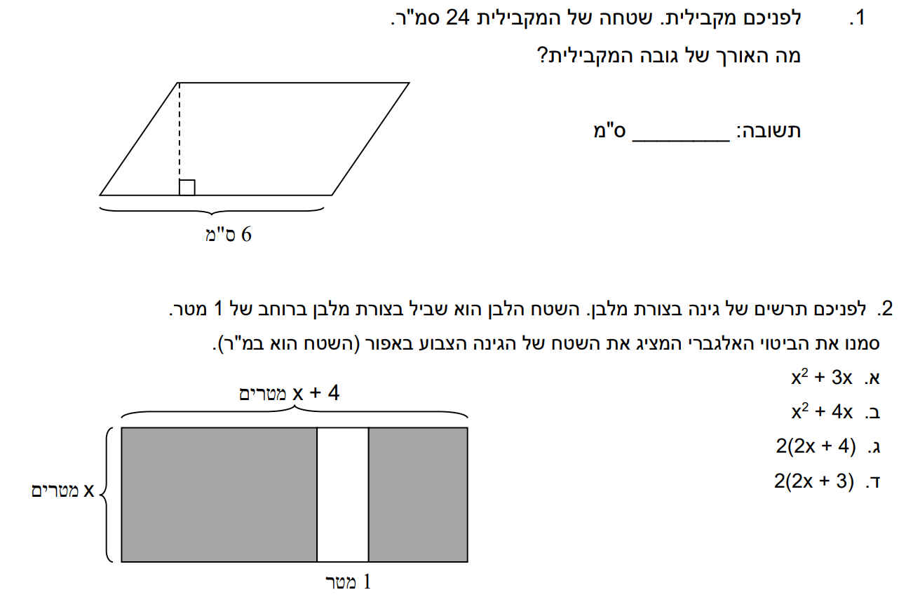
תרגיל 20
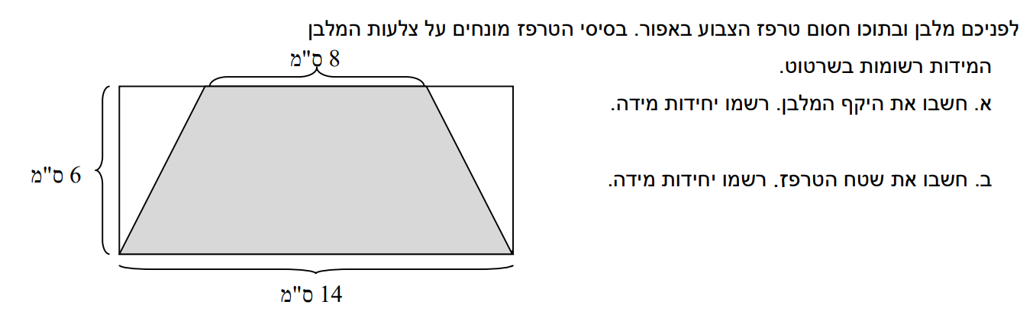
תרגיל 21
